BỘ GIÁO DỤC VÀ ĐÀO TẠO

TRƯỜNG ĐẠI HỌC MỎ - ĐỊA CHẤT

**TRẦN MINH HIẾU**

**1821050088**

**BÁO CÁO**

**THỰC TẬP DOANH NGHIỆP**

**NGÀNH CÔNG NGHỆ THÔNG TIN**

**CHUYÊN NGÀNH : CÔNG NGHỆ THÔNG TIN ĐỊA HỌC**

**ĐỀ TÀI**:

Thiết kế Website đặt hàng của nhãn hiệu Starbucks

HÀ NỘI , Tháng 5, Năm 2022

BỘ GIÁO DỤC VÀ ĐÀO TẠO

TRƯỜNG ĐẠI HỌC MỎ - ĐỊA CHẤT

**BÁO CÁO**

**THỰC TẬP DOANH NGHIỆP**

**NGÀNH CÔNG NGHỆ THÔNG TIN**

**CHUYÊN NGÀNH : CÔNG NGHỆ PHẦN MỀM**

**ĐỀ TÀI:**

**Thiết kế Website đặt hàng của nhãn hiệu Starbucks**

**Sinh viên thực tập** : Trần Minh Hiếu

**Mã sinh viên** : 1821050088

**Công ty thực tập** : Công ty Cổ phần xây dựng 699

**Người phụ trách** : Lê Thị Linh

**Giảng viên hướng dẫn:** Thầy

HÀ NỘI , Tháng 5, Năm 2022

**MỤC LỤC**

MỞ ĐẦU 4

CHƯƠNG 1: GIỚI THIỆU VỀ CÔNG TY VÀ VỊ TRÍ THỰC TẬP 5

1.1 Giới thiệu về công ty 5

1.2 Vị trí thực tập 5

1.3 Đề tài thực tập 5

1.4 Lịch làm việc 6

CHƯƠNG 2: NỘI DUNG THỰC TẬP 7

2.1 Nghiên cứu kĩ thuật 7

2.1.1 Các công cụ làm việc 7

2.1.2 Tìm hiểu sơ lược về HTML, CSS, Javascript 7

2.1.3 Tìm hiểu về SASS/SCSS 8

2.1.4 Nghiên cứu Project và Responsive 9

2.1.5 Nghiên cứu HTML/CSS nâng cao , cắt giao diện với Gulp, Pug và Sass 9

2.2 Giới thiệu về trang project 10

CHƯƠNG 3 : ĐÁNH GIÁ KẾT QUẢ VÀ ĐỊNH HƯỚNG PHÁT TRIỂN 12

3.1 Đánh giá kết quả thực tập 12

3.1.1 Về kiến thức 12

3.1.2 Về kỹ năng 12

3.1.3 Kiến thức lý thuyết được củng cố và các kỹ năng học hỏi được 13

3.1.4 Hạn chế 14

3.2 Hướng phát triển của đề tài 14

KẾT LUẬN 14

TÀI LIỆU THAM KHẢO 15

# MỞ ĐẦU

Hiện nay với sự phát triển mạnh của công nghệ trên thế giới thì nhu cầu sử dụng internet tăng lên từng ngày là điều chắc chắn. Chính vì thế công nghệ thông tin không chỉ dừng lại ở mục đích phục vụ cho khoa học kỹ thuật mà đi sâu vào đời sống, chính trị, kinh tế - xã hội,… mang lại nhiều lợi ích cho con người.

Đi kèm theo đó các hệ thống website cũng đang ngày càng phát triển không ngừng với đủ lĩnh vực, ngành nghề giáo dục, y tế , phim ảnh, ca nhạc, thể thao, làm đẹp,… Tuy nhiên để tạo ra một website được nhiều người sử dụng cần rất nhiều yếu tố như nội dung, giao diện, trải nghiệm của người dùng cũng như nó mang lại cho người sử dụng một lợi ích nhất định.

Và ngày nay, với sự phát triển của các framework như Angular, React và Vue đưa nền tảng web trở nên mạnh mẽ hơn nữa, mang lại trải nghiệm người dùng tốt hơn.

Sau ba năm học tập trên trường, do mong muốn có thêm kinh nghiệm thực tế, cũng như muốn được tham gia làm web trong một môi trường chuyên nghiệp, em có dự định là sẽ thực tập. Vì vậy, em quyết định chọn công ty để có một môi trường lý tưởng giúp em có thể học tập và rèn luyện bản thân. Áp dụng kỹ năng kiểm thử vào dự án thực tế, em chọn đề tài: “ **Thiết kế Website đặt hàng của nhãn hiệu Starbucks ”.**

# CHƯƠNG 1: GIỚI THIỆU VỀ CÔNG TY VÀ VỊ TRÍ THỰC TẬP

## Giới thiệu về công ty

**CÔNG TY CỔ PHẦN XÂY DỰNG 699**

Địa chỉ trụ sở: BT5-B3 Khu đô thị Hạ Đình, ngõ 214 Nguyễn Xiển, Phường Hạ Đình, Quận Thanh Xuân, Thành phố Hà Nội, Việt Nam

Điện Thoại:

Email:

Công ty được thành lập vào 27 tháng 10 năm 2003, hình thành và phát triển cho đến nay. Công ty luôn không ngừng sáng tạo để xây dựng các sản phẩm áp dụng vào nhu cầu thực tiễn trong cuộc sống.

Lĩnh vực kinh doanh và sản phẩm/dịch vụ của công ty:

Chức năng đăng ký kinh doanh của công ty bao gồm các lĩnh vực sau:

* Xây dựng công trình kỹ thuật dân dụng
* Bán buôn máy móc, thiết bị và phụ tùng máy khác
* Hoạt động dịch vụ hỗ trợ cho vận tải đường sắt và đường bộ
* Hoạt động dịch vụ hỗ trợ trực tiếp cho vận tải đường bộ
* Hoạt động kiến trúc và tư vấn kỹ thuật có liên quan
* …………

Trong đó, lĩnh vực chủ yếu của công ty là xây dựng công trình kỹ thuật dân dụng, hoạt động dịch vụ hỗ trợ cho vận tải đường sắt và đường bộ

**1.2 Vị trí thực tập**

Vị trí: Thực tập sinh sửa chữa và thay đổi nội dung HTML

Công việc được giao: Kiểm tra và thay đổi nội dung theo mẫu

**1.3 Đề tài thực tập**

Mục đích giúp sinh viên thực tập được đào tạo chủ yếu về lập trình giao diện của website cũng như rèn luyện bổ sung kỹ năng lập trình, tư duy logic và đồng thời rèn luyện những kỹ năng mềm như làm việc nhóm, giao tiếp.

Tại công ty , sinh viên có cơ hội được học tập , khám phá và làm việc trong một môi trường phát triển phần mềm chuyên nghiệp.

**1.4 Lịch làm việc**

|  |  |  |  |  |
| --- | --- | --- | --- | --- |
| **Tuần** | **Công việc** | **Người hướng dẫn** | **Mức độ hoàn thành (SV tự đánh giá )** | **Ghi chú** |
| 1 | *Tìm hiểu quy định tại công ty  * Cài đặt các phần mềm cần thiết  * Tìm hiểu các kiến thức về HTML, CSS cơ bản |  | 80% |  |
| 2 | *Tìm hiểu cơ bản về HTML, CSS |  | 90% |  |
| 3 | *Tìm hiểu cơ bản về HTML, CSS |  | 100% |  |
| 4 | * Tìm hiểu về SASS |  | 80% |  |
| 5 | *Tìm hiểu về SASS  * Thực hành cơ bản với SASS |  | 90% |  |
| 6 | *Đọc tài liệu, tóm tắt lại để hiểu và làm bài tập vào cuối ngày |  | 100% |  |
| 7 | *Nghiên cứu về Project cơ bản và cách sử dùng Responsive  *Đọc tài liệu, tóm tắt lại để hiểu và làm bài tập vào cuối ngày |  | 100% |  |
| 8 | *Được hướng dẫn, tham khảo cách làm tối ưu trong HTML/CSS  *Tìm hiểu về Gulp, Pug, Sass |  | 80% |  |
| 9 | *Thực hành nâng cao HTML/CSS với Gulp , Pug và Sass |  | 100% |  |
| 10 | *Bắt đầu tìm hiểu về JavaScript |  | 50% |  |

**CHƯƠNG 2: NỘI DUNG THỰC TẬP**

**2.1 Nghiên cứu kĩ thuật**

**2.1.1 Các công cụ làm việc**

Nội dung: Tìm hiểu về các công cụ sẽ được sử dụng trong quá trình làm việc. Trong thời gian này , sinh viên được hướng dẫn tìm hiểu các công cụ sẽ giúp ích cho công việc sau này. Một số phần mềm trong số đó như phần mềm Telegram - sử dụng chính trong các cuộc trao đổi giữa các bạn và các anh trong công ty, Notepad++ /Visua Code - 1 chương trình soạn thảo văn bản rất hữu ích và phổ biến với lập trình viên, GitHub - nơi up và quản lý source code.

Thực hiện: Thực hành sử dụng các phần mềm đã nêu trên.

Kết quả : Lập trình sử dụng các công cụ miễn phí, giúp dễ dàng kết hợp các công cụ với nhau.

**2.1.2 Tìm hiểu sơ lược về HTML, CSS, Javascript**

Nội dung :

* Sử dụng các thẻ <div>, sắp xếp hợp lý, dễ đọc , dễ nhìn cũng như làm sao cho chuẩn nhất. Đồng thời cũng tìm hiểu về HTML5
* Tìm hiểu về BEM ,cách đặt tên với BEM
* Tổ chức css theo cấu trú từ layout lớn đến các layout chi tiết, cũng như đặt tên các class của element trong html sao cho phù hợp dễ đọc nhất. Và các atribute css để trang web có một ui/ux tốt thân thiện với người dùng.
* Responsive cho một trang website hoàn chỉnh như thế nào.
* Tìm hiểu về Bootstrap 4 là một framework hỗ trợ tốt cho việc lập trình giao diện 1 website.
* Bắt đầu tìm hiểu về javascript

Thực hiện : Tham gia đầy đủ các buổi training của công ty , đọc tài liệu hướng dẫn kết hợp cuối buổi tự thực hành.

Kết quả:

* Nâng cao kỹ năng lập trình HTML/CSS.
* Biết được một số quy tắc trong viết code HTML/CSS sao cho mọi người có thể dễ đọc, dễ hiểu và dễ dang sử dụng.

**2.1.3 Tìm hiểu về SASS/SCSS**

Nội dung:

* Đọc , phân tích tìm hiểu về Sass
* Là ngôn ngữ tiền xử lý CSS. Nó giúp bạn viết CSS theo cách của một ngôn ngữ lập trình, có cấu trúc rõ ràng, rành mạch, dễ phát triển và bảo trì code hơn. Ngoài ra nó có rất nhiều các thư viện hỗ trợ kèm theo giúp viết code CSS dễ dang và đơn giản hơn.
* Cài công NodeJS hỗ trợ cho việc viết code với Sass.
* Cài Sass vào Visual và thực hành với 1 số lệnh cơ bản.
* Phân tích và thao tác với mixin trong Sass để tối ưu code

Thực hiện:

* Tham gia đầy đủ các buổi training của công ty.
* Được hướng dẫn đọc tài liệu và kết hợp làm 1 số kiến thức cơ bản

Kết quả:

* Đọc và hiểu được kĩ năng lập trình SASS thay cho CSS
* Biết được một số quy tắc trong viết SASS sao cho có thể dễ đọc và dễ hiểu.

### 2.1.4 Nghiên cứu Project và Responsive

Nội dung:

* Được xem và hướng dẫn về Project trên công ty
* Nghiện cứu về cách gọi Class và sắp xếp các thẻ , tên gọi chung thường được sử dụng
* Xem về cách tổ chức làm việc với SASS trong project
* Được hướng dẫn về PC First trong Responsive , giao diện từ màn hình to xuống màn hình nhỏ
* Kết hợp nội dung lý thuyết và SASS để có thể thay đổi giao diện phù hợp.

Thực hiện:

* Tham gia đầy đủ các buổi training của công ty.
* Được hướng dẫn đọc tài liệu và kết hợp thực hành cơ bản với project

Kết quả : Đọc và hiểu được kĩ năng thực hành phân tích với Responsive.

### 2.1.5 Nghiên cứu HTML/CSS nâng cao , cắt giao diện với Gulp, Pug và Sass

a/ Tìm hiểu về Gulp

Công cụ tự động hóa nhiều task trong quá trình phát triển web, thường được dùng để làm các tác vụ front end như:

+ Tạo ra một web server.

+ Reload trình duyệt một cách tự động bất cứ khi nào một file được lưu.

+ Sử dụng các preprocessor giống như Sass.

+ Tối ưu hóa các tài nguyên như CSS, JavaScript và hình ảnh.

b/ Tìm hiểu về Pug

Là một template engine giúp thay đổi hoàn toàn các viết HTML với những cú pháp hoàn toàn mới, nhiều tính năng tiện ích giải quyết được những vấn đề mà HTML không thể làm được.

c/ Thực hiện thao tác cài NodeJs và Photoshop

- Học thêm 1 số kĩ năng cơ bản khi thao tác Photoshop để cắt giao diện, đo kích cỡ font , kích cỡ của giao diện để có số đo chuẩn .

- Thực hiện:

* Tham gia đầy đủ các buổi training của công ty.
* Được hướng dẫn đọc tài liệu , tóm tắt và làm bài tập cuối buổi.

- Kết quả:

* Đọc hiểu được kĩ năng cơ bản khi thao tác Gulp , Pug và Sass .
* Cải thiện hơn kĩ năng HTML/ CSS với Pug và Sass.

## 2.2 Giới thiệu về trang project

* Trang web được thiết kế dùng để đặt Starbucks tiện lợi.
* Trang được thiết kế bằng HTML/ CSS qua công cụ Gulp, Pub và Sass.
* Một số hình ảnh về Website:
* Hình ảnh trên web

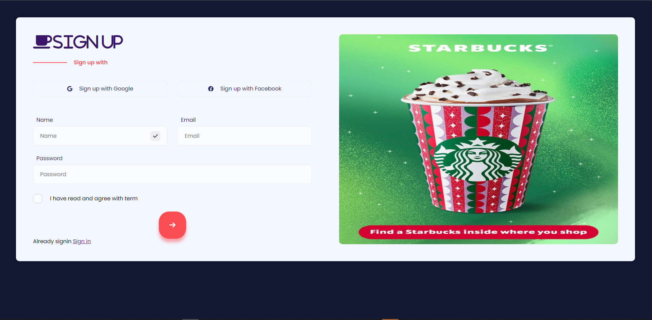

* Hình ảnh sau khi kết hợp responsive:

+Ipad / Iphone/..

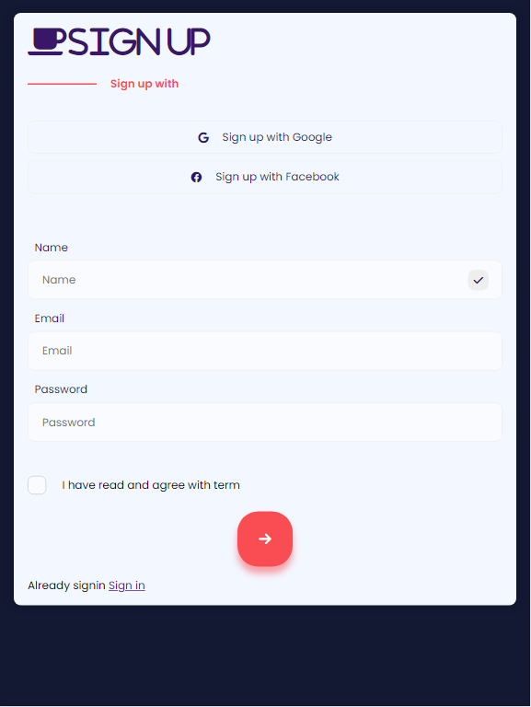

# CHƯƠNG 3 : ĐÁNH GIÁ KẾT QUẢ VÀ ĐỊNH HƯỚNG PHÁT TRIỂN

## 3.1 Đánh giá kết quả thực tập

Sau khoảng thời gian tham gia thực tập tại Công ty cổ phần xây dựng 699 giúp em học hỏi được rất nhiều kiến thức cũng như rèn luyện thêm những kỹ năng mềm trong công việc, kỹ năng lập trình.

### 3.1.1 Về kiến thức

* Nắm được tổng quan về lập trình
* Nắm được các phương pháp lập trình cơ bản HTML/CSS
* Tổng quan về kiến thức:
* Các khái niệm cơ bản về HTML/CSS
* Các khái niệm cơ bản về Sass
* Các khái niệm về HTML/CSS nâng cao trong cắt giao diện với Gulp, Pug và Sass
* Tìm hiểu về Javascript cơ bản
* Tìm hiểu và nắm được lý thuyết cơ bản trong lập trình.

### 3.1.2 Về kỹ năng

* **Kỷ luật và chấp hành đúng giờ làm việc**

Trong quá trình thực tập ở công ty, kỷ luật là một điều rất quan trọng. Nếu bản thân không thực hiện tốt được những kỷ luật đó, công việc dù giỏi đến đâu cũng không thể hoàn thành và đánh giá cao.

Ở công ty, mỗi ngày làm việc 8 tiếng, bắt đầu từ 8h30-17h30. Thời gian chính là yếu tố cần thiết nhất cho công việc. Công ty hướng đến toàn bộ nhân viên đi làm đúng giờ. Đúng giờ là một thói quen tốt để chúng ta được người khác tôn trọng. Vì thế, việc sắp xếp thời gian hợp lý là một điều hết sức cần thiết. Và công ty đã giúp em trưởng thành hơn trong vấn đề giờ giấc.

* **Kỹ năng giao tiếp, tác phong ứng xử chuyên nghiệp hơn**

Công ty cũng giúp thay đổi những tác phong ứng xử trong môi trường

công sở:

- Tạo được mối quan hệ thân thiết với những anh chị đồng nghiệp, được anh chị nhiệt tình chỉ bảo.

- Hòa nhã với các nhân viên nơi thực tập, tham gia sôi nổi các hoạt động ngoài giờ làm việc cùng mọi người trong dự án.

- Chủ động tiếp cận công việc và sẵn sàng hỗ trợ đồng nghiệp để có thể hoàn thành công việc chung, tự khẳng định năng lực bản thân.

- Phong cách, trang phục luôn chỉnh tề, phù hợp, lịch sự

* **Khả năng làm việc nhóm**

Làm việc theo nhóm giúp cho bản thân em rất nhiều. Giúp em có thể lắng nghe ý kiến từ nhiều phía khác nhau, trợ giúp và tôn trọng ý kiến của mọi người. Bên cạnh đó ,làm việc nhóm cũng giúp em rèn luyện khả năng thuyết phục, thuyết phục các thành viên phải trao đổi,suy xét những ý tưởng đã đưa ra. Đồng thời em cũng nâng cao khả năng tự bảo vệ và thuyết phục người khác đồng tình với ý kiến của mình.

* **Khả năng lên kế hoạch công việc và quản lý thời gian**

Lên kế hoạch cho công việc mình làm là một trong những kỹ năng em học được ở công ty. Để làm tốt công việc được giao , bản thân em đã biết lập kế hoạch cho các vấn đề. Việc này không chỉ giúp bản thân em điều chỉnh thời gian cho phù hợp mà còn giúp tiến độ công việc được nâng cao.

### 3.1.3 Kiến thức lý thuyết được củng cố và các kỹ năng học hỏi được

* Những kiến thức đã học ở trường được áp dụng trong quá trình thực tập như:
* Kiến thức căn bản về máy tính, tin học văn phòng cơ bản và nâng cao
* Kiến thức về lập trình:Căn bản về Html, Css, Sql…. rất cần thiết khi lập trình.
* Những kiến thức về phân tích nội dung áp dụng trong đọc hiểu và phân tích project.
* Sau gần 3 tháng thực tập tại công ty em cảm thấy mình hiểu được cách làm việc thực tế và sự khác biệt với các kiến thức được học tại trường
* Em được học về quy trình phát triển phần mềm. Để biết được thực tế các công ty làm một quy trình qua các giai đoạn nào.
* Hiểu được phương pháp phân tích thiết kế web và áp dụng phương pháp đó vào dự án cụ thể
* Biết cách quản lý các class , element trong HTML và CSS
* Ngoài ra còn được nâng cao kỹ năng làm việc với nhiều ngôn ngữ khác thay cho CSS và HTML thuần.

### 3.1.4 Hạn chế

Do thời gian còn hạn chế và kinh nghiệm thực tế chưa có nhiều nên không thể tránh khỏi những thiếu sót về kiến thức, kỹ năng cũng như kết quả đạt được. Em sẽ cố gắng khắc phục những hạn chế đó để có thể hoàn thành tốt bài báo cáo trong đợt Bảo vệ đồ án sắp tới.

**3.2 Hướng phát triển của đề tài**

Khi nghiên cứu về lập trình nói chung và áp dụng vào dự án nói riêng, em đã hiểu được việc lập trình rất là quan trọng trong phát triển phần mềm .

Hướng phát triển thực tập tốt nghiệp là

* Tiếp tục nghiên cứu sâu hơn và tìm hiểu thêm về JavaScript để hoàn thành project đầy đủ chức năng.
* Tìm hiểu về backend để có thể đưa ra 1 trang web hoàn chỉnh chạy được trên mọi trình duyệt.

# KẾT LUẬN

Qua đợt thực tập này em đã hoàn thành tương đối tốt các công việc được giao. Tuy bước đầu còn gặp nhiều khó khăn, bỡ ngỡ nhưng nhờ sự chỉ bảo, hướng dẫn tận tình của các anh đã giúp em học hỏi được nhiều thứ và rút ra được những bài học cho riêng mình.

Về kiến thức em đã củng cố được rõ thêm rất nhiều về lập trình, cùng với đó hiểu sâu hơn về các ngôn ngữ lập trình.

Về kỹ năng thực hành em đã có tiến bộ rất nhiều về kỹ năng giao tiếp, mạnh dạn đưa ra câu hỏi khi gặp khó khăn. Đặc biệt kỹ năng làm việc nhóm được cải thiện rõ rệt bao gồm kỹ năng quản lý, kỹ năng lên kế hoạch và kỹ năng lắng nghe đóng góp ý kiến.

Cùng với đó là những kinh nghiệm thực tiễn mà em tích luỹ được khi trải nghiệm thực tế như tác phong làm việc, sự chuyên nghiệp, tính kỷ luật, tinh thần trách nhiệm và đặc biệt các mối quan hệ xã hội được cải thiện và mở rộng.

**TÀI LIỆU THAM KHẢO**

*For Sass:* [*https://sass-lang.com/guide*](https://sass-lang.com/guide)

*For Pug:* [*https://pugjs.org/api/getting-started.html*](https://pugjs.org/api/getting-started.html)

*For HTML/CSS:* [*https://www.w3schools.com/html/default.asp*](https://www.w3schools.com/html/default.asp)

*UI/UX:* [*https://collectui.com/*](https://collectui.com/)

*For Js: https://www.w3schools.com/js/*